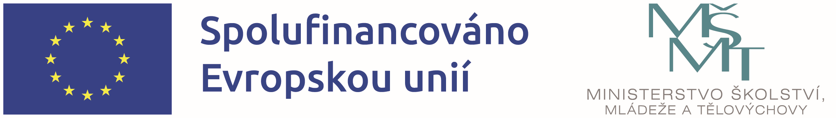

Naše škola je zapojena do projektu MAP Turnovsko IV, reg. č. CZ.02.02.XX/00/23_017/0008137. Projekt je realizován od 1. 9. 2023 do 31. 12. 2025. Hlavním cílem je přispět ke zlepšení kvality vzdělávání v mateřských a základních školách v území ORP Turnov. Projekt realizuje Obecně prospěšná společnost pro Český ráj, informace jsou na stránkách www.mapturnovsko.cz/map4.